OŚRODEK ROZWOJU OSOBISTEGO I DUCHOWEGO „TU I TERAZ” W NOWYM KAWKOWIE www.tuiteraz.eu

zapraszają 14-18 kwietnia 2019 na

PRZEBUDZENIE I POGŁĘBIENIE RELACJI Z DUCHAMI PRZODKÓW
WARSZTAT DLA MĘŻCZYZN

Prowadzi: DAVID THOMSON

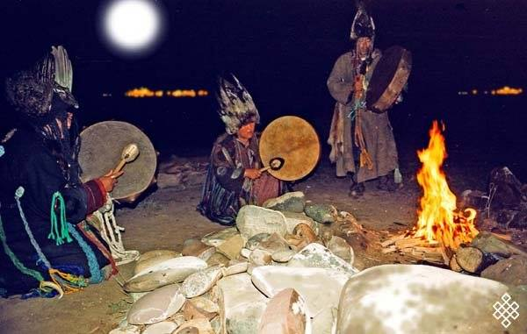

W dniach 14-18 kwietnia 2019 roku w „Tu i Teraz” w północnej Polsce, my, mężczyźni, zgromadzimy się w duchu pradawnych rdzennych klanów, aby ponownie obudzić
i pogłębić nasze relacje z przodkami, ze sobą nawzajem, a także ze zwierzętami, roślinami, ptakami, płazami, gadami i archetypowymi duchami, które komunikowały się i nadawały sens życiu przed tysiącami lat.
Uhonorowanie narodów i kultur obszaru północno-centralnej Azji i Europy doprowadzi nas do bezpośredniego kontaktu z duchami Syberii, Mongolii i dawnych tradycji ludu nordyckiego i celtyckiego oraz ich bogami i boginiami ... Odynem, Thorem, Bridgette, Lokim, Światowidem, a także pradawnymi drzewami, niedźwiedziem, dzikiem, orłem, wilkiem
i duchem łososia, które wszystkie podtrzymywane są przez żywioły ziemi, powietrza, ognia
i wody.
Będziemy podróżować do każdego z trzech światów szamańskich poprzez tańce zwierząt, używanie bębnów, grzechotek, starożytną saunę i szałas potów. Wspólnie stworzymy także piękny ołtarz przodków ze zdjęciami, relikwiami, amuletami i totemami naszych różnorodnych dziedzictw, a także nałożymy ceremonialne ubrania i farby na ciała na cześć tych duchów.
I... będziemy mieć bezpośrednie i świadome relacje z duchami wody, ognia, ziemi
i powietrza. Nauczymy się pogłębiać, integrować i podtrzymywać nasze związki z tymi wszystkimi duchami, aby to nas uzdrawiało, także wtedy, gdy wrócimy do naszego codziennego życia i relacji.
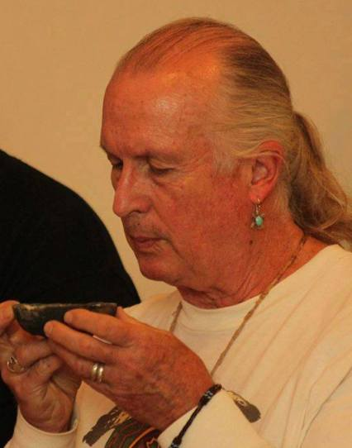
Jak większość wie, spotykamy się kilka razy w roku z naszymi różnymi nauczycielami
i klanami, aby nauczyć się otwierać serca i pogłębiać nasze praktyki, I W TEN SPOSÓB przywracać ludziom ich dary, miłość i współczucie. Jedną z klasycznych definicji szamana jest osoba, która "wchodzi do tzw. ‘innych światów’, a następnie powraca do zwykłej rzeczywistości", aby dzielić się swoją wiedzą i zrozumieniem ze swoimi rodzinami
i społecznościami.
Spotkanie poprowadzi dr David Thomson, który przez wiele lat uczył się i brał udział
w ceremoniach z różnymi szamanami i uzdrowicielami z Syberii, peruwiańskiej Amazonii, Meksyku, USA i Kanady. David i jego żona Mattie są współzałożycielami
i dyrektorami Instytutu Świętych Kręgów, a także autorami całorocznego kursu inicjacji szamańskiej "Walking the Sacred Wheel" i zaawansowango szamańskiego kursu: "Tree of Life". Uczą i prowadzą tradycyjne uroczystości w Polsce od 1994 roku.

Uwaga: Osoby nie uczestniczące wcześniej w zajęciach z Davidem Thomsonem prosimy – i jest to warunek ewentualnego uczestnictwa – o przesłanie maila z krótką informacją o sobie i doświadczeniach na szlaku takich i podobnych pradawnych praktyk na adres: kawkowo@tuiteraz.eu a my przekażemy tę informację organizatorom.

Liczba uczestników ze względu na charakter warsztatu jest ograniczona. O kolejności na liście uczestników decyduje wpłata zaliczki za warsztat.

Prowadzi: Dr DAVID THOMSON
Psycholog, profesor i wykładowca akademicki w dziedzinie rozwoju osobistego (human development). Od ponad 20 lat zgłębia tematykę pierwotnych ceremonii i uzdrawiania
w rdzennych kulturach Ameryki Północnej i Południowej, Meksyku i wschodniej Rosji. Wraz z żoną Mattie regularnie odwiedzają Polskę od 1994 roku, prowadząc warsztaty i obozy odosobnienia, pomagając uczestnikom nawiązać głęboką relację z ziemią, samym sobą i całym stworzeniem. Poza tym, David przeprowadził niezliczone warsztaty i wykłady dla mężczyzn, pomagając im dotrzeć do własnej prawdy o tym, kim naprawdę są.

Zdjęcie na początku ulotki: www.tuva.asia/news/russia

WARSZTAT JEST TŁUMACZONY Z JĘZYKA ANGIELSKIEGO NA POLSKI !

DATA: 14-18.IV.2019
ROZPOCZĘCIE: 14.IV godz. 18 kolacją (niedziela)
ZAKOŃCZENIE: 18.IV godz. 14, po obiedzie (czwartek)
MIEJSCE: Ośrodek Rozwoju Osobistego i Duchowego „Tu i Teraz”, Nowe Kawkowo www.tuiteraz.eu
CENA WARSZTATU: 790 zł + koszty pobytu i wyżywienia

CENA POBYTU: wyżywienie 75 zł dziennie (3 posiłki wegetariańskie)
Noclegi - w zależności od standardu od 32 zł do 85 zł za noc
UWAGA: ośrodek sprzedaje wyłącznie całe pakiety pobytowo/
żywieniowo/ warsztatowe (nie ma możliwości rezygnacji
z posiłków ani noclegów)

KONTAKT: www.tuiteraz.eu, kawkowo@tuiteraz.eu
biuro: 662759576
Jacek Towalski 602219382
Maja Wołosiewicz-Towalska 606994366

ZAPISY:
- Konieczna rejestracja mailowa na adres kawkowo@tuiteraz.eu (z podaniem imienia i nazwiska, numeru telefonu, daty i tytułu wydarzenia);
- Dopiero po otrzymaniu maila potwierdzającego i wyborze noclegu, prosimy o wpłatę zaliczki w ciągu tygodnia od zgłoszenia.
- Brak wpłaty zaliczki w ciągu 7 dni anuluje rezerwację za warsztat i pobyt ! Prosimy nie wpłacać pieniędzy dopóki nie zostanie potwierdzone mailowo wpisanie na listę uczestników!
- Wpłata zaliczki jest równoznaczna z akceptacją regulaminu ośrodka (otrzymanego mailem po zgłoszeniu);
- Zaliczkę za pobyt w wysokości 200 zł prosimy wpłacać na konto Ośrodka Rozwoju Osobistego „Tu i Teraz” z podaniem imienia i nazwiska oraz opisem: „zaliczka za pobyt 14-18.IV.2019”.

Tu i Teraz Numer konta:
92 1020 3541 0000 5502 0206 3410
BANK PKO BP
Dla przelewów zagranicznych:
BIC (Swift): BPKOPLPW
IBAN: PL92 1020 3541 0000 5502 0206 3410
- Zaliczka jest zwrotna tylko w ciągu dwóch tygodni od momentu wpłaty
na konto ośrodka! W razie zwrotu zaliczki ośrodek potrąca 20 zł na opłaty manipulacyjne. Zaliczka nie może być przełożona na inny warsztat.
- Dwa tygodnie przed zajęciami zaliczka nie będzie zwracana.
- Zaliczkę za warsztat w wysokości 290 zł prosimy wpłacać na konto Górak Holistic Training z podaniem imienia i nazwiska oraz opisem: „David Thomson 14-18.IV.2019”.

Górak Holistic Training Jerzy Górak
Numer konta: 40 1950 0001 2006 0568 0278 0003
IDEA BANK

Dla przelewów zagranicznych:
BIC (Swift): IEEAPLPAXXX
IBAN: PL40 1950 0001 2006 0568 0278 0003

Liczba uczestników ze względu na charakter warsztatu jest ograniczona.
O kolejności na liście uczestników decyduje wpłata zaliczki.
Prosimy wpłacać zaliczkę dopiero po zakwalifikowaniu się na warsztat
(warunki kwalifikacji opisane w tekście powyżej)
Zwrot zaliczki za warsztat do 30 dni przed warsztatem.

